AvMap представляет EKP V следующий шаг в развитии авиационной GPS
Автор: Магазин Навигация
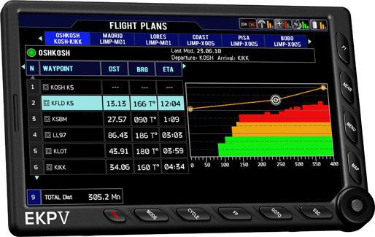
Цветной LCD TFT 7 "(17,7 см), с автоматическим регулированием яркости и разрешением 800 х 480 пикселей, встроенным аккумулятором и GPS, всего 0,8"мм. Благодаря этому EKP V очень тонкий и легкий, размеры всего 110 мм х 172 мм х 21 мм (4,3 "х 6,8" х 0,8 "), вес всего 400г., но при этом он очень мощный: процессор Freescale IMX515 800, RAM 256 Мб, помощью встроенного GPS приемника U-Blox 5, который обеспечит высокую чувствительность с точностью позицию WAAS. Съемный литий-ионный аккумулятор и встроенные динамики, при этом поддержка памяти micro SD с предустановленной программного обеспечения и карт.
Благодаря специальной док-станции для монтажа в панель с 2 последовательными портами и одним USB OTG, аудио-видео вход и аудио выход, вы можете подключить EKP V до нескольких бортовых устройств одновременно (автопилот, XM WX, CAS, EIS, EFIS и т.д.), так что большой 7 "ЖК-дисплей становится многофункциональным и способным отображать различную информацию о полете, 2-мерный режим Земля. Высота (с цветовым кодом топографические карты с указанием высоты местности) с возможностью вертикального и горизонтального режима. Полноценная виртуальная QWERTY клавиатура, полностью настраиваемый дисплей.
А еще немалой особенностью AvMap EKP V является полная поддержка русского интерфейса, все функции русифицированы, специально для России.
Легкий выбор режимов полёта: TAWS, погода, вертикальный профиль, навигационные данные, HIS, EFIS (на GPS основе). Полная возможность планирования полетов до 15 планов полета, до 100 промежуточных точек каждого вертикального профиля на карте. Установка различных профилей для разных самолетов с разными настройками для TAWS, селективный дисплей и 7 жестких настраиваемых кнопок.
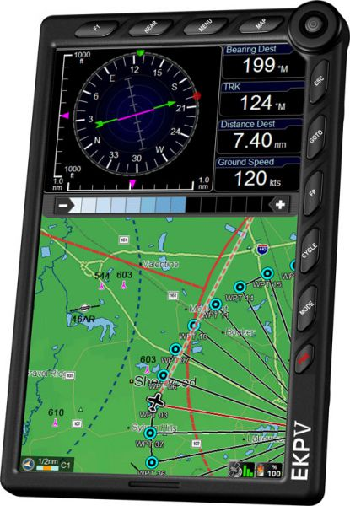
Технические характеристики:
Размеры (в дюймах) 110 мм х 172 мм х 21 мм (4,3 "х 6,8" х 0,8 ")
Вес 400 г (14 унций)
Дисплей цветной LCD TFT 7 "(17,7 см), формат 16:9. 4,75" х 7 "х 1,5"
Количество цветов 64 000
Разрешение дисплея 800 х 480 пикселей
Автоматическая регулировка яркости
Клавиатура 10 "горячих" клавиш, включая настраиваемый ключ Джойстик
Прогрессивный + умный селектор колесо GPS приемник U-Blox 5 высокую чувствительность с точностью позицию WAAS
Процессор Freescale IMX515 800 RAM 256 Мб
Поддержка памяти micro SD с предустановленной программного обеспечения и карт
Аккумулятор съемный литий - ионный, потребление не более 10 Вт
Источник питания - зарядное 10/35 В постоянного тока
Встроенный динамик USB OTG режимы: ведущий/ведомый Docking станции для монтажа в панель с 2 последовательными портами и одним USB OTG, аудио-видео вход и аудио выход
Программное обеспечение: операционная система WinCE 2-мерный режим Земля Высота (с цветовым кодом топографические карты с указанием высоты местности)
Возможность вертикального и горизонтального режима
Полноценная виртуальная QWERTY клавиатура
Полностью настраиваемый дисплей
Выбор режимов полёта: TAWS, погода, вертикальный профиль, навигационные данные, HIS, EFIS (на GPS основе).
Полная возможность планирования полетов до 15 планов полета до 100 промежуточных точек каждого вертикального профиля на карте
Импорт и экспорт планов полета, путевые точки и маршруты из навигатора к ПК с дополнительным программным обеспечением
Выбор типов летательных аппаратов
Путевой компьютер
Полнофункциональный тренажер TAWS(системы раннего предупреждения приближения к земле) - Ландшафт с системой предупреждения
Интеграция с другими бортовыми системами навигации.
Автопилот, GPS, внешняя антенна и т.д.
Вывод на HSI / RMI экран данные о полях по запросу пользователя
Вертикальная навигация
Получение предварительного просмотра воздушного пространства
Данные о погоде, функция доступна только в Северной Америке, с помощью дополнительного приемника WxWorx
Реальное время движения при подключении ZAON XRX
Обмен данными с Google Планета Земля
База путевых точек, треков и FlightPlans данными между навигатором и Google Earth ™
Снимок создания базы данных
Настраиваемые профили самолетов - установка профиля для каждого самолета с различными настройками TAWS, выбор дисплеев и т.д.
Интеграция с другими бортовыми устройствами EFIS, автопилот, внешняя антенна, WXXM, CAS
Поддержка стандарта AvMap INCAS BB:
Карты Jeppesen

